PROYECTO DE CONCESION
CONCESIONARIA VIAL UNION DEL SUR S.A.S
RUMICHACA – PASTO

CONTRATO DE CONCESIÓN No. 15 DEL 11 DE SEP DE 2015

REGISTRO FOTOGRÁFICO

Fecha: 14/11/2018
Lugar: sector de la Y, Barrio Sarasty

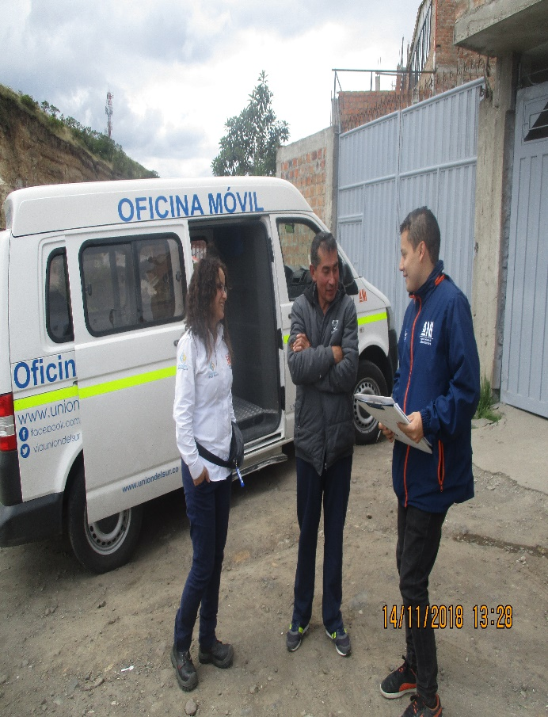
Visita del sector “Y” Barrio Sarasty, cierre de la solicitud

PROYECTO DE CONCESION
CONCESIONARIA VIAL UNION DEL SUR S.A.S
RUMICHACA – PASTO

CONTRATO DE CONCESIÓN No. 15 DEL 11 DE SEP DE 2015

